|  |  |
| --- | --- |
|  |  |
|  |  |

|  |
| --- |
| **Unidad de desarrollo de sistemas y base de datos** |
|  |

**Activos Fijos**

**Sistema ERP BOA**

Índice

Contenido

1. Historial del documento 2

2. Antecedentes 2

2. Objetivo 2

2.1. Objetivo 2

3. Alcance. 2

4. Arquitectura 3

5. Servicios Web 4

6. Base de Datos 4

6.1. Diagrama de Base de Datos 4

6.2. Diccionario de Datos 4

# Historial del documento

|  |  |  |  |  |
| --- | --- | --- | --- | --- |
| Versión | Modificación | Elaborado por | Revisado por | Fecha |
| 1.0 | Documento Final consolidado. | Breydi Vasquez Pacheco | Grover Velasquez Colque | 25/11/2019 |
|  |  |  |  |  |
|  |  |  |  |  |

# Antecedentes

La inversión más significativa que tienen las empresas de producción se encuentra en la adquisición de activos fijos, ya que sin ellos el funcionamiento de esta seria virtualmente imposible. Los activos fijos se denominan como los “activos que producen utilidades” y generalmente son estos los que dan base a la capacidad de la empresa para generar utilidades.

# Objetivo

## Objetivo

Salvaguardar la información referente a los Activos Fijos de la empresa y de mantener el valor actual de cada uno de ellos en función del tiempo y su uso por los procesos de actualización de valores y la depreciación.

# Alcance.

Clasificación y parametrización del sistema para adaptarlo a condiciones específicas, la baja de Activos Fijos, revalorizaciones, mejoras y un conjunto de Reportes para visualizar la información. Impresiones de códigos QR por activo.

Limitación: El sistema solo deprecia de manera mensual. No genera código de barras para los activos.

# Arquitectura

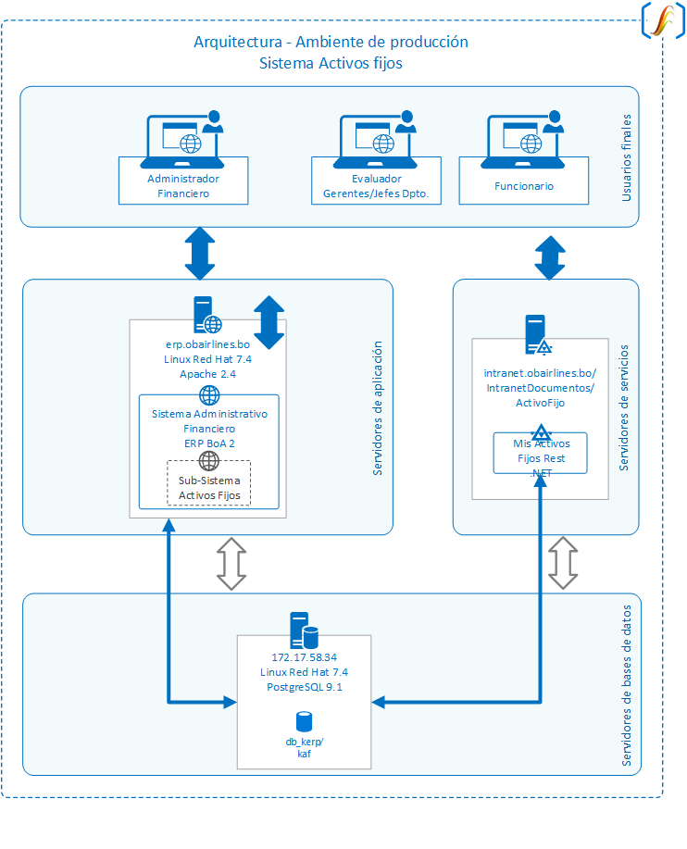

**Imagen 4.1**

# Servicios Web

http://erp.obairlines.bo/lib/rest/kactivos_fijos/ActivoFijo/getActivosFijosFuncionarioBoa: lista los activos asignados de un funcionario en específico.

# Base de Datos

## Diagrama de Base de Datos

Diagrama Entidad Relación:

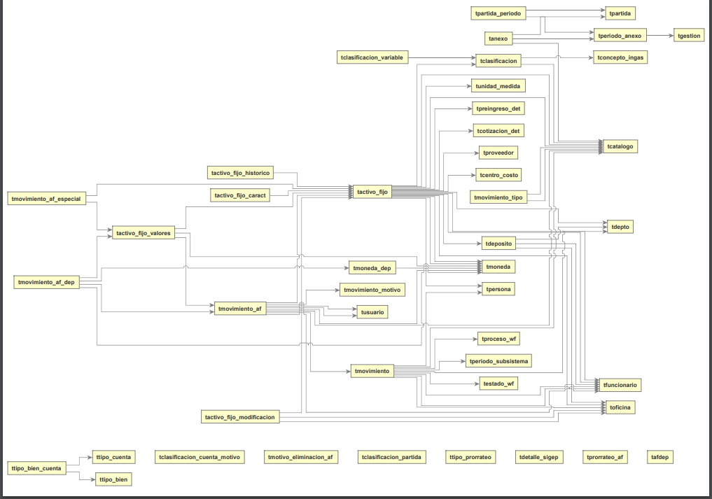

**Imagen 6.1**

## Diccionario de Datos

El diccionario de datos, detalle de tablas, vistas, funciones, triggers, secuencias y otros se encuentran disponibles en el siguiente link: http://erp.obairlines.bo/sis_documentos/base_de_datos/Index.html